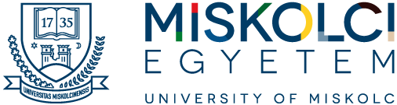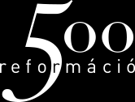

Konferencia-felhívás

Tisztelt Kollégák! Tisztelt Érdeklődők!
A Miskolci Egyetem Bölcsészettudományi Karának Filozófia Intézete és Modern Filológia Intézete a Reformáció Emlékbizottság támogatásával tudományos konferenciát rendez, melynek címe:

A nők jelenléte és szerepe a magyar protestáns szellemiségben.

Konferenciánk célja, hogy a reformáció 500. évfordulója alkalmából átgondoljuk és értelmezzük a nők jelenlétét, szerepét és feladatait a magyar protestáns szellemiségben, rávilágítva korunkra gyakorolt hatására is.
A konferencia időpontja: 2017. május 19-20.
A konferencia tervezett tematikája, szekciói:
- A magyar protestáns filozófusok nőképei, a nőkről és a női szerepekről alkotott felfogásai.
- Meghatározó protestáns magyar nők munkásságának interpretációja.
- Protestáns költőnők, írónők alkotásainak értelmezése.
A konferencia módszertani háttere:
Konferenciára olyan előadásokat várunk, amelyek tematikailag, kritikai szövegfeldolgozással követik nyomon a protestáns nőképek lenyomatait meghatározott szövegekben, textúrákban, amelyek egyrészt hermeneutikai, interpretatív megközelítésekkel, másrészt a szövegelemzés valamely hagyományos vagy modern módszertanának (pl. diskurzuselemzés, retorika, historikus szövegtan) alkalmazásával elemzik a kiválasztott szépirodalmi, társadalomelméleti, filozófiai szövegeket. Gondolunk itt például:
- a protestáns női és férfi gondolkodók filozófiai és irodalmi jellegű műveinek elemzésére;
- emlékiratok, naplók, levelezések, szövegtöredékek és más szövegesen testet öltött nőkép-formációk elemzéseire;
- sajtóbeli nőképek manifesztációira;
- a protestáns szellemiség szövegeinek női aspektusból történő recepciójára.
A konferencia nyelve: magyar.
A konferenciára előadással a következő feltételekkel lehet jelentkezni:
- Jelentkezési határidő: 2017. március 15.
- A jelentkezés módja: elektronikus, az előadó nevének, titulusának, munkahelyének feltüntetésével és a tervezett előadás címének, illetve max. 20 soros kivonatának megküldésével a következő email címre: reformaciome2017@gmail.com
- Az előadások absztraktját tudományos bizottság bírálja el. Az absztraktok elfogadásáról a jelentkezőket 2017. március 30-ig értesítjük.
Reméljük, konferenciánk felkeltette érdeklődését és a neves évforduló tiszteletére kollégáinkat előadóként is üdvözölhetjük a rendezvényen.
Tisztelettel es kollegiális üdvözlettel
Veres Ildikó (ME BTK Filozófiai Intézet)
Kegyes Erika (ME BTK Modern Filológiai Intézet)
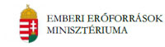

Miskolc, 2017. február 15.

